小鹅吃什么增肥快，养鹅自配料的配方
养鹅要根据鹅的品种、各个发育阶段来饲养，鹅的饲料自配料不仅能够满足营养需求，还不会造成浪费，节约成本，提高养鹅经济效益。下面一起了解常见的育雏鹅饲料自配方：
育雏鹅饲料自配料​
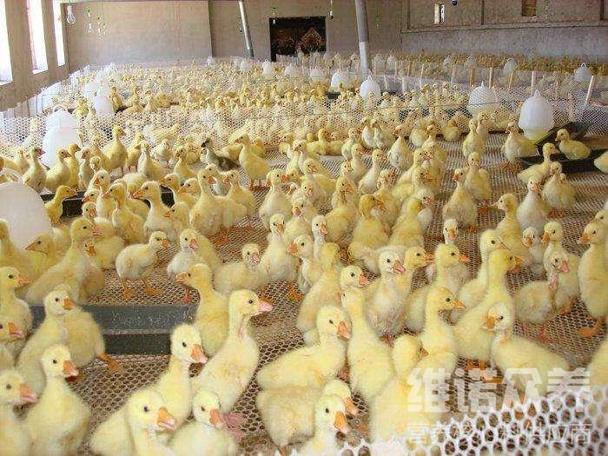
一、鹅育雏期饲料自配料：
1.育雏期的配方为：碎米50%，米糠14%，麸皮10%，花生饼20%，大麦芽3%，骨粉1.5%，食盐0.4%，砂粒0.8%。维诺鹅用多维0.1%，维诺霉清多矿0.1%，维诺复合益生菌0.1%。
2.米粉53%，粉碎的豆饼33%，小麦数10.7%，骨粉2.1%，食盐0.4%，赖氨酸0.5%，维诺鹅用多维0.1%，维诺霉清多矿0.1%，维诺复合益生菌0.1%。
3.黄玉米粉49%，小麦次粉10.2%，碎大麦10%，青干草粉3%，鱼粉6%，豆粕20%，石粉0.5%，磷酸氢钙0.5%，碘化食盐0.5%，维诺鹅用多维0.1%，维诺霉清多矿0.1%，维诺复合益生菌0.1%。
养殖鹅都知道的鹅饲料自配料营养全面，成本低，改善适口性，增强食欲，鹅用多维补充多种维生素，快速生长发育，提高饲料利用率，让鹅健康成长。

